САНКТ-ПЕТЕРБУРГСКИЙ НАЦИОНАЛЬНЫЙ ИССЛЕДОВАТЕЛЬСКИЙ УНИВЕРСИТЕТ ИТМО

Дисциплина: Бэк-энд разработка

Отчет

Лабораторная работа #5

Выполнил:

Игнатьев Алексей

К3440

Проверил:
Добряков Д. И.

Санкт-Петербург
2025 г.
Задание:
выделить самостоятельные модули в вашем приложении;
провести разделение своего API на микросервисы (минимум, их должно быть 3);
настроить сетевое взаимодействие между микросервисами.

Ход работы
- Определение сервисов для отделения от монолита
В ходе дробления проекта были выделены следующие сервисы
Аукционы
Админский
Бонусный
Промокоды

- Разделение проекта на микросервисы
В ходе разработки создана структура проекта в котором 4 NestJS приложения подключены в 1 проект и настроено сетевое взаимодействие
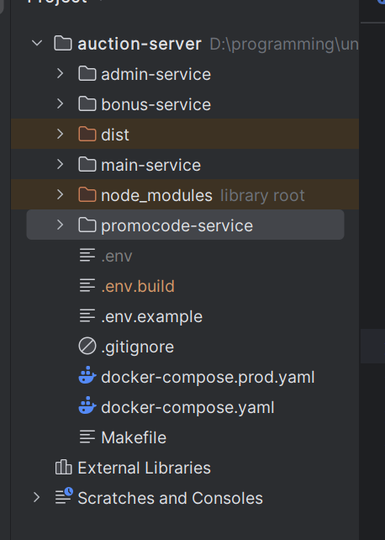

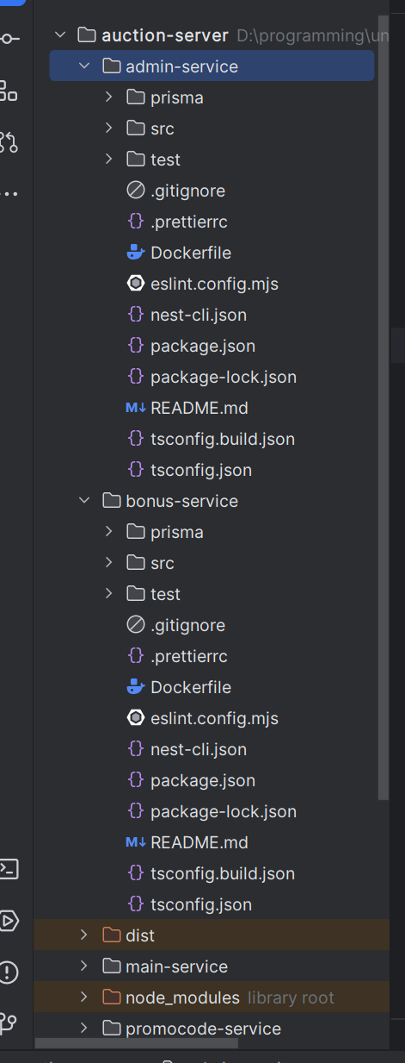
Вывод
- В ходе выполнения лабораторной работы выполнена реализация микросервисов NestJS
- Подключены сервисы, настроено сетевое взаимодействие

